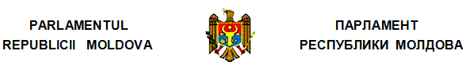

L E G E
pentru modificarea şi completarea
Legii nr.355-XVI din 23 decembrie 2005 cu privire la sistemul de salarizare în sectorul bugetar

nr._______ din __ _________ 2018

Parlamentul adoptă prezenta lege organică.

Art.I. – Legea nr.355-XVI din 23 decembrie 2005 cu privire la sistemul de salarizare în sectorul bugetar (Monitorul Oficial al Republicii Moldova, 2006, nr.35–38, art.148), cu modificările şi completările ulterioare, se modifică şi se completează după cum urmează:
1. Articolul 21² va avea următorul cuprins:
“Articolul 21². Agenţii constatatori ai Poliţiei care, prin examinarea contravenţiilor, cu excepția celor constatate prin intermediul Sistemului automatizat de supraveghere a circulaţiei rutiere „Controlul traficului”, au contribuit la încasarea veniturilor la bugetul public naţional sunt stimulaţi financiar în mărime de 25% din sumele încasărilor respective, dar nu mai mult de 3 salarii medii lunare pe economie realizate în anul precedent din contul bugetului Inspectoratului General al Poliţiei. Procedura de stabilire a stimulărilor menţionate se va efectua în baza unui regulament aprobat de Guvern.”.
2. Articolul 22²:
la aliniatul (1), după cuvintele „art.21¹,” se introduc cifrele „21^{2”}.

Art.II. – Prezenta lege intră în vigoare la 01 octombrie 2018..
PREŞEDINTELE PARLAMENTULUI | Andrian CANDU

Nr.____. Chişinău, ___ ___________20__

